5. SQL basics. Изучить основы SQL, прислать ответы на шесть вопросов = 10p.

База данных клиентов:

http://www.w3schools.com/sql/trysql.asp?filename=trysql_select_all

Задание: Написать запросы, покрывающие следующие требования

1. Посмотреть, сколько клиентов из Германии (SELECT, WHERE, COUNT).

11

1. Посмотреть, имена скольких клиентов оканчиваются на на 'e' (LIKE).

14

1. Прислать запрос и скриншот с Вашим именем, вставленным в таблицу Customers (INSERT, SELECT).

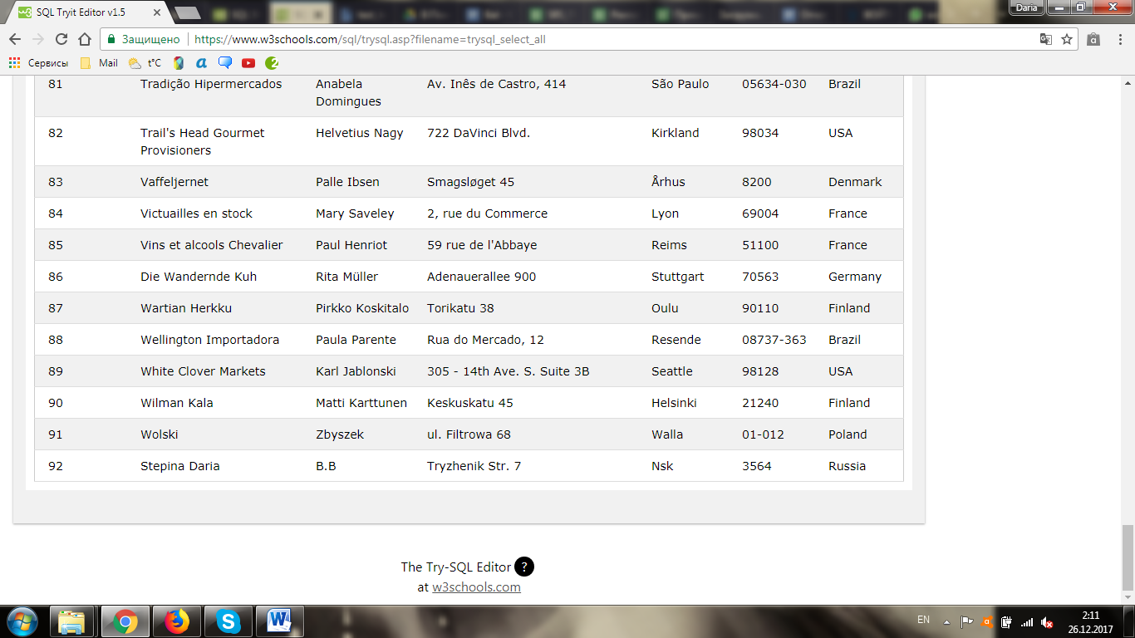

1. Изменить собственное имя, вставленное в таблицу Customers (UPDATE, SELECT), сделать скриншот и прислать запрос.

UPDATE Customers

SET CustomertName = 'Stepina Maria'

WHERE CustomerID = 92;

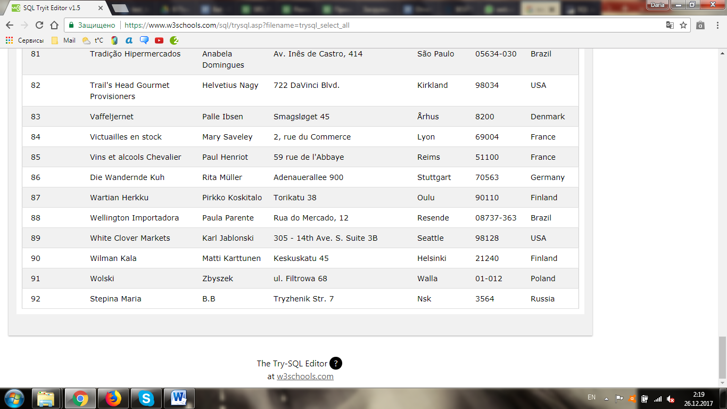

1. Удалить всех клиентов из города Nantes. Прислать запрос и результат (DELETE).

DELETE FROM Customers

WHERE City='Nantes';

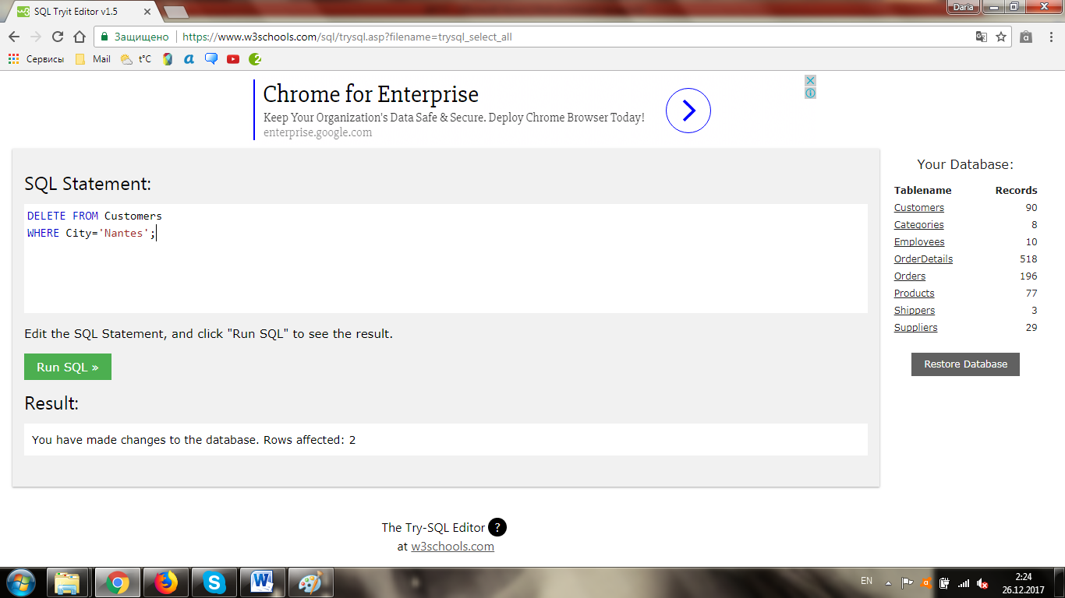

6. Прислать номера заказов (OrderID), оформленных для клиентов работником с именем

Steven (FirstName) (INNER JOIN)

10248, 10254, 10269, 10297, 10320, 10333, 10358, 10359, 10372, 10378, 10397